|  |  |  |
| --- | --- | --- |
|  | تصور مقترح لدور الإدارات الحكومية والمؤسسات الأهلية في الحد من ظاهرة الحج بلا تصريح |  |
|  |  |  |

ملخص البحث

من المعروف تاريخياً أن المملكة العربية السعودية بذلت ولا تزال جهودا كبيرة في الاهتمام بالحرمين الشريفين والمشاعر المقدسة وخدمة ضيوف الرحمن لأداء مناسك الحج والعمرة بسهولة ويسر. ومع تزايد أعداد الحجاج سنوياً حدثت في السنوات الماضية كوارث بشرية أثناء رمي الجمرات وفي الطواف وازدحام في الشوارع والطرقات وافتراش في عرفات ومنى، لذا سعت الدولة إلى إصدار لوائح وتنظيمات تنص على تحديد أعداد حجاج الخارج وإلى إلزام حجاج الداخل المواطنين والمقيمين بالحصول على تصريح للحج لأداء المناسك ضمن مؤسسات حجاج الداخل وعلى أن يكون التصريح مرة كل خمسة سنوات، وتطبيقاً لذلك صدرت تعليمات وزارة الداخلية وإمارة منطقة مكة المكرمة بأنه لا حج بلا تصريح.

وتم إطلاق الحملة التوعوية عام 1429هـ (لا حج بلا تصريح ) بمبادرة من صاحب السمو الملكي الأمير خالد الفيصل أمير منطقة مكة المكرمة في تلك الفترة وصدر مع التعليمات العقوبات والغرامات المالية لمن يحج بلا تصريح، ولأصحاب المركبات الذين يقومون بتهريب الحجاج غير النظاميين.

وبالرغم من استمرار الحملات التوعوية سنوياً إلا أن المشكلة لا تزال قائمة باعتبار أن بعض المواطنين والمقيمين يؤدون الحج سنوياً، وأن عدد المقيمين وصل إلى 8 مليون نسمة ناهيك عن الوافدين مخالفي أنظمة الإقامة والعمل والبعض من هذه الفئات يقومون بالحج مراراً وتكراراً بدون تصريح مبررين ذلك بعد استطاعتهم دفع تكاليف الحج لمؤسسات حجاج الداخل.

وللحد من هذه الظاهرة استطاعت الأجهزة الأمنية إعادة أكثر من 700 ألف مخالف في موسم حج العام الماضي 1435هـ مع تطبيق العقوبات والغرامات المالية، وبالرغم من تلك الجهود استطاع حوالي مليون حاج الحج بلا تصريح. من هذا المنطلق نبعت مشكلة الدراسة في أن الذين يقومون بالحج بلا تصريح يتسببون في الافتراش وازدحام المركبات وانتشار الأوبئة والأمراض، ولذا هدفت الدراسة إلى توضيح مفهوم الحملة الإعلامية للتوعية (لا حج بلا تصريح ) والأسباب المؤدية إلى ذلك والآثار السلبية الناجمة عن مخالفة الأنظمة وتم التوصل إلى أن من ضمن أسباب المخالفة عدم احترام أنظمة الحج، وارتفع أسعار مؤسسات حجاج الداخل، ولتفعيل التوعية اقترح الباحث قيام الإدارات الحكومية والمؤسسات الأهلية التعاون مع رجال الأمن بتطبيق إجراءات إدارية من أهمها التعهد عند الحصول على تأشيرة الدخول وتوقيع عقد العمل بأن يكون الحج بالتصريح لكي لا يتعرض العامل أو الموظف للفصل والترحيل.

المقدمة

من المعروف تاريخياً أن المملكة العربية السعودية بذلت ولا تزال جهودا كبيرة في الاهتمام بالحرمين الشريفين والمشاعر المقدسة وخدمة ضيوف الرحمن لأداء مناسك الحج والعمرة بسهولة ويسر. ومع تزايد أعداد الحجاج سنوياً حدثت في السنوات الماضية كوارث بشرية أثناء رمي الجمرات وفي الطواف وازدحام في الشوارع والطرقات وافتراش في عرفات ومنى، لذا سعت الدولة إلى إصدار لوائح وتنظيمات تنص على تحديد أعداد حجاج الخارج وإلى إلزام حجاج الداخل المواطنين والمقيمين بالحصول على تصريح للحج لأداء المناسط ضمن مؤسسات حجاج الداخل وعلى أن يكون التصريح مرة كل خمسة سنوات، وتطبيقاً لذلك صدرت تعليمات وزارة الداخلية وإمارة منطقة مكة المكرمة بأنه لا حج بلا تصريح.

وتم إطلاق الحملة التوعوية عام 1429هـ (لا حج بلا تصريح ) بمبادرة من صاحب السمو الملكي الأمير خالد الفيصل أمير منطقة مكة المكرمة في تلك الفترة حسب ما تم نشره في صحيفة عكاظ يوم الأحد 10 ذي القعدة العدد (10939) عام 1429هـ وصدر مع التعليمات العقوبات والغرامات المالية لمن يحج بلا تصريح، ولأصحاب المركبات الذين يقومون بتهريب الحجاج غير النظاميين.

وبالرغم من استمرار الحملات التوعوية سنوياً إلا أن المشكلة لا تزال قائمة باعتبار أن بعض المواطنين يؤدون الحج سنوياً، وأن عدد المقيمين وصل إلى 8 مليون نسمة ناهيك عن الوافدين مخالفي أنظمة الإقامة والعمل والبعض من هذه الفئات يقومون بالحج مراراً وتكراراً بدون تصريح مبررين ذلك بعد استطاعتهم دفع تكاليف الحج لمؤسسات حجاج الداخل.

وللحد من هذه الظاهرة استطاعت الأجهزة الأمنية إعادة أكثر من 700 ألف مخالف في موسم حج العام الماضي 1435هـ مع تطبيق العقوبات والغرامات المالية، وبالرغم من تلك الجهود الأمنية استطاع حوالي مليون حاج الحج بلا تصريح حسب ما ورد في صحيفة مكة يوم 13 ذي الحجة 1435هـ العدد 268.

من هذا المنطلق رأى الباحث القيام بهذه الدراسة لوصف هذه الظاهرة ولتقديم تصور مقترح لما ينبغي أن تقوم به الإدارات الحكومية والمؤسسات الأهلية الخاصة من إجراءات إدارية للحد من ظاهرة الحج بلا تصريح.

مشكلة الدراسة وأسئلتها :

من الملاحظ سنوياً أن برامج التوعية (لا حج بلا تصريح ) لم تحقق أهدافها بنسبة كبيرة بالرغم من تكثيف الحملات الإعلامية وانتشارها بمختلف الوسائل والأساليب، والجهود الأمنية المكثفة لمنع الدخول إلى مكة المكرمة، بالرغم من كل ذلك فإن مئات الآلاف من المقيمين والمواطنين يدخلون بمكة المكرمة خاصة في ساعات الذروة من منتصف ليلة الثامن ويوم الثامن والتاسع من ذي الحجة، من هذا المنطلق نبعت مشكلة الدراسة في أن الذين يقومون بالحج بلا تصريح يتسببون في مضايقة الحجاج النظاميين وفي الافتراض والازدحام في الجمرات والطواف والسعي وازدحام المركبات وانتشار الأوبئة والأمراض وتكدس النفايات ووفقاً لذلك تكمن أسئلة الدراسة في الآتي :

ما مفهوم وإجراءات الحملة التوعوية ( لا حج بدون تصريح ) ؟

ما الأسباب المؤدية إلى قيام حجاج الداخل الحج بلا تصريح ؟

ما الآثار السلبية الناجمة عن الحج بلا تصريح ؟

ما الإجراءات الإدارية التي ينبغي للإدارات الحكومية والمؤسسات الأهلية الخاصة القيام بها للحد من هذه الظاهرة ؟

أهداف الدراسة وأهميتها :

وبناءً على ما تقدم تهدف الدراسة إلى الآتي :

توضيح جهود الحملات الإعلامية لا حج بلا تصريح.

توضيح أسباب قيام المواطنين والمقيمين بالحج بلا تصريح.

التوصل إلى الآثار السلبية الناجمة عن الحج بلا تصريح.

اقتراح إجراءات إدارية تشارك فيها الإدارات الحكومية والقطاعات الأهلية الخاصة لمنع الحج بلا تصريح.

ولذا تكمن أهمية الدراسة في أن أمارة منطقة المكرمة والجهات الأمنية يستفيدون من نتائجها وخاصة في الجوانب المتعلقة بأسباب الدخول بلا تصريح والآثار السلبية الناجمة عن ذلك، والمقترحات المقدمة للإدارات الحكومية والمؤسسات الأهلية للشراكة والتعاون في تفعيل خطط منع الدخول بنسبة كبيرة، كذلك تستفيد وزارة الحج من الجوانب المتعلقة بمؤسسات حجاج الداخل من حيث ارتفاع الأسعار ومخالفة بعض المؤسسات لنظام الحج بالتصريح كما أن تعرف المواطنين والمقيمين للأضرار التي يلحوقنها من جراء الحج بلا تصريح يجعلهم بلا شك وهذا هو المأمول يرضخون لتعليمات الحج بالتصريح .

منهج البحث :

لقد تم استخدام المنهج الوصفي الذي هو عبارة عن جمع معلومات وبيانات عن ظاهرة أو مشكلة معينة والقيام بدراستها من جميع الجوانب ومن ثم تحليلها وتفسيرها للوقوف على أبعادها المختلفة ومن ثم التوصل إلى النتائج ووضع التوصيات والحلول المقترحة. (عمر، 1974م، ص100).

حدود الدراسة :

تقتصر الدراسة في جانبها الميداني على مسئولي وموظفي الإدارات الحكومية والمؤسسات الأهلية الخاصة بمدينة مكة المكرمة.

الدراسات السابقة والتعليق عليها :

أن من ضمن الدراسات ذات العلاقة بالآثار السلبية للحج بلا تصريح دراسة بعنوان: ((ظاهرة الافتراش في مكة المكرمة وفي منى في ضوء بعض المتغيرات عام 1420هـ) لمبارك وبرهمين. ولقد هدفت الدراسة إلى رصد ظاهرة الافتراش في حج عام 1420هـ مع تحديد أسباب الظاهرة وتحديد السمات الديمغرافية للمفترش ولقد تم التوصل إلى أن من أهم أسباب الافتراش ارتفاع أسعار تكاليف الحج عبر مؤسسات حجاج الداخل وتوفر كافة الخدمات للمفترشين، ومحاولة الإقامة بالقرب من الجمرات، وأن معظم المفترشين كانوا من المقيمين.

كذلك أظهرت دراسة الحارثي وآخرون عام 1421هـ بعنوان ظاهرة الافتراش في منى أن من أسباب الافتراش ارتفاع أسعار حملات مؤسسات حجاج الداخل وأن معظم المفترشين من المقيمين ومن جنسيات عربية.

ومن ضمن الدراسات ذات العلاقة دراسة المارية والكسناوي بعنوان: ( مدى استجابة حجاج الداخل بالحصول على تصريح في موسم حج عام 1429هـ). وكان من ضمن الأهداف التعرف على أسباب عدم التزام حجاج الداخل الحصول على تصريح الحج، والجنسيات الأكثر مخالفة للنظام وعلى مدى فعالية إجراءات منع الدخول وتم التوصل أن من ضمن أسباب الحج بلا تصريح ارتفاع أسعار حملات مؤسسات حجاج الداخل وأن خطة المنع حققت أهدافها إلى يوم 8 ذي الحجة بعدها ازداد عدد المخالفين .

من خلال ما تقدم يتضح أن اتفاق الدراسات مع الدراسة الحالية في الطرح المتعلق بالافتراش والحج بلا تصريح إلا أن الدراسة الحالية تتجه نحو تقديم تصور مقترح لما ينبغي أن تقوم به الإدارات الحكومية والمؤسسات الأهلية من إجراءات إدارية للحد من ظاهرة الحج بلا تصريح.

أهداف التوعية الوطنية الإعلامية لتوعية ضيوف الرحمن (لا حج بلا تصريح )

بدأت الحملة الوطنية الإعلامية للتوعية (لا حج بدون تصريح ) لأول مرة عام 1429هـ بمبادرة من صاحب السمو الملكي الأمير خالد الفيصل أمير منطقة مكة المكرمة في تلك الفترة وكان من ضمن أهدافها منذ عام 1429هـ حسب المعلومات التي تم التوصل إليها من أمارة منطقة مكة المكرمة ما يلي : الهدف من الحملة عام 1429هـ غرس ثقافة خدمة الحاج والمعتمر. وترسيخ مفهوم الحج عبادة وسلوك حضاري لتأكيد التعامل الراقي مع ضيوف الرحمن ولتحفيز الحاج نفسه لتغيير سلوكياته واستشعار دوره كإنسان متحضر تجاه الآخرين ولتأصيل شعائر الحج كما ينبغي أن تكون لينعم ضيوف الرحمن بحج يخلو من كل الظواهر السلبية مثل الافتراش والتدافع ورمي المخلفات، فالحجاج غير النظاميين يشكلون معاناة وازعاج للحجاج النظاميين ويشاركونهم الخدمات ويتسببون في حدوث التكدس، والازدحام في مناطق المشاعر المختلفة، وفي عام 1430هـ استمرت الأهداف نفسها مع إضافة منع سير المركبات الصغيرة التي تقل حمولتها عن 25 راكباً مما يؤدي إلى معالجة الكثير من المشكلات والعديد من الظواهر السلبية وتفادي الاختناقات ومنع فوض النقل داخل مكة المكرمة والمشاعر المقدسة.

وفي عام 1431هـ هدفت الحملة الإعلامية إلى احترام الإنسان والنظام وقدسية المكان. ويتجسد احترام المكان من خلال استشعار أهمية البلد الحرام وقدسيته ولعظمة شأنه ومكانته الرفيعة عند الله والناس جميعاً. وضرورة الحصول على تصريح الحج، والتنبيه والتحذير من مسببات دخول الحجاج غير النظاميين والتي تسهم في إزعاج النظاميين. وفي عام 1432هـ كان الهدف تغيير أسلوب الخطاب الإعلامي من مرحلة التوعية إلى مرحلة الاقتناع من خلال إبراز الأضرار التي تنتج عن أداء الحج بدون الحصول على تصريح رسمي.

وفي عام 1433هـ تحولت الجهود التوعوية الخاصة بالحج من مجرد موسم حج إلى مبادرة إستراتيجية تدعم وتساند مفهوم قطاع الحج المتكامل الذي يحظى بالاهتمام على مدار العام لإضفاء قيمة مشتركة وتنموية شاملة كقطاع متنام ومتكامل يجمع فئات مختلفة ذات مصالح متبادلة ومشتركة بدلاً من التعامل معه كموسم مرتبط بفترة زمنية قصيرة يقوم عليها أفراد وجهات محددة وذلك بهدف علاج أبرز المشكلات المتكررة في كل حج وتفادي السلوك السلبي.

وفي عام 1434هـ كان شعار الهدف ( الحج الصحيح يبدأ بالتصريح ) وأن من يحج بدون تصريح كمن يغتصب حق غيره من الآخرين. يوصف الحاج غير النظامي كمن يتعدى على حقوق غيره.

وفي عام 1435هـ هدفت الحملة الوطنية لتوعية ضيوف الرحمن بالآثار السلبية الناتجة عن الحج بلا تصريح، وانعكاس تلك الآثار بشكل سلبي على جودة الخدمات المقدمة لضيوف الرحمن. كما هدفت الحملة إلى توعية حجاج الداخل بالاشتراطات الواجب توافرها لكل من يرغب بأداء فريضة الحج.

الجهات المسئولة عن تنفيذ خطة ( لا حج بلا تصريح ) :

لجنة الحج المركزية بديوان الأمارة بمكة المكرمة. والجهات الأمنية المتمثلة في أجهزة وزارة الداخلية متمثلة في الأمن العام، الجوازات، الدفاع المدني، القوات الخاصة.

مفردات الحملة الوطنية الإعلامية لضيوف الرحمن :

تسجيل أفلام توعوية تحمل رسائل توعوية تحقق أهداف الحملة وبثها عبر القنوات الفضائية المعتمدة على مدار اليوم وبشكل مكثف، تسجيل أفلام إذاعية توعوية تحمل رسائل توعوية تحقق أهداف الحملة ويتم بثها عبر الإذاعات المتعددة على مدار اليوم، استخدام شاشات الطرق الدعائية في الطرقات في مدن المملكة، استخدام اللوحات الدعائية في صالات القدوم في مطارات المملكة، استخدام الموبي في طرق المملكة لبث الرسائل التوعوية، توزيع ما يزيد عن مليون مطوية لتوعية ضيوف الرحمن والتحذير من الحج بدون تصريح، استخدام اللوحات الدعائية الكبيرة على الجسور في أنخاء المملكة وفي المشاعر المقدسة لبث رسائل التوعية، استخدام الموبي في محطات الوقود، إنشاء تطبيقات ذكية تعمل على جميع الأجهزة اللوحية والذكية، إنشاء موقع إلكتروني للحملة.

مفهوم وإجراءات الحملة التوعوية ( لا حج بلا تصريح ) :

من المعروف تأريخياً وعالمياً أن المملكة العربية السعودية تحرص سنوياً على خدمة ضيوف الرحمن وتوفير كافة السبل لأداء مناسك الحج بيسر وسهولة، ومن ضمن الأنظمة المؤدية إلى سلامة الحجاج، التصريح للحج كل خمسة سنوات لحجاج الخارج والداخل، والحج بالتصريح لحجاج الداخل، ووفقاً لذلك صدرت الحملة التوعوية لأول مرة في عام 1429هـ بمبادرة من صاحب السمو الملكي الأمير خالد الفيصل (لا حج بدون تصريح ) للحد من المشكلات الناجمة عن الأعداد المتزايدة سنوياً ولتفادي الآثار السلبية التي تحدث نتيجة قيام بعض المواطنين والمقيمين ومخالفي أنظمة الإقامة والعمل (الحج بلا تصريح ) وبالرغم من استمرارية، الحملات التوعوية والجهود الأمنية إلا أن المشكلة لا تزال قائمة باعتبار أن بعض المواطنين والمقيمين.

علماً بأنه صدر مع تعليمات الحملة التوعوية العقوبات والغرمات المالية لمن يحج (بلا تصريح ) ولأصحاب المركبات الذين يقومون بتهريب الحجاج غير النظاميين (صحيفة عكاظ العدد 1429، ص6).

وتزداد حدة المشكلة في أن عدد المقيمين وصل إلى 8 مليون نسمة ناهيك عن الملايين من مخالفي أنظمة الإقامة والعمل، وحسب ما ورد في صحيفة مكة استطاع حوالي مليون حاج الحج بلا تصريح في موسم حج 1435هـ (صحيفة مكة، العدد 268 عام 1435هـ ) كل ذلك يستوجب تكثيف الإجراءات الأمنية والعقوبات المترتبة عن مخالفة أنظمة الحج كما يتطلب الأمر من الإدارات الحكومية والمؤسسات الأهلية التعاون مع رجال الأمن في تنفيذ إجراءات إدارية تحد من الظاهرة ومن أهمها الطلب من الموظفين والعمال عند الحصول على تأشيرة وعقد العمل التوقيع على تعهد بعدم الحج بلا تصريح لتفادي الفصل والترحيل.

الأسباب المؤدية إلى قيام حجاج الداخل الحج بلا تصريح :

يرى الباحث أن من ضمن الأسباب المؤدية إلى الحج بلا تصريح عدم احترام أنظمة الحج – ارتفاع تكاليف أداء الحج عبر مؤسسات حجاج الداخل - التخلف بعد الحج والعمرة – عدم فعالية حملات الترحيل لمخالفي أنظمة الإقامة والعمل طوال العام – تهاون بعض رجال الأمن في منع الدخول – التهاون في تطبيق العقوبات – عدم القبض على المخالفين وسجنهم وترحيلهم مباشرة – ازدحام منافذ الدخول إلى مكة يوم 7، 8، 9 ذو الحجة – تهريب أصحاب المركبات للمخالفين – قرب سكان أهل مكة من المشاعر – تستر بعض المواطنين لمخالفي أنظمة الإقامة والعمل – قلة خيام الحج المنخفض – أن هذه الأسباب السابقة الذكر لا تعتبر مبرراً لمخالفة الأنظمة وذلك للآثار السلبية الناجمة عن الدخول بدون تصريح.

الآثار السلبية لدخول حجاج الداخل إلى مكة المكرمة بدون تصريح :

إن من ضمن أهم الآثار السلبية الافتراش في منى وبالقرب من الجمرات – الازدحام في الطواف والسعي والجمرات – مضايقة الحجاج النظاميين – مزاحمة الحجاج في قطار المشاعر – ازدحام الشوارع والطرقات بالمركبات – زيادة العبء على الخدمات الصحية – الازدحام في المشاعر المقدسة – انتشار الأوبئة، وتلوث الهواء وانتشار الأمراض، تكدس النفايات – زيادة العبء على الإجراءات الأمنية – استخدام مخيمات الحجاج النظامين هذا بالإضافة إلى الإساءة لسمعة المملكة العربية عند حدوث سلبيات أو كوارث بشرية .

الإجراءات الأمنية لمنع التسلل إلى مكة المكرمة بدون تصريح :

لقد تم الحصول على إحصاءات عن المخالفين في حج عام 1435هـ من الجهات المسئولية في أمارة منطقة مكة المكرمة فلقد كشفت إحصائيات الأمن العام، التي أعلنها حول عمل مراكز الضبط الأمني على طرق المشاعر المقدسة، عن إعادة 125616 حاجاً لا يحملون تصاريح، إضافة إلى إعادة 48962 مركبة غير مصرح لها بدخول المشاعر.

ووفقاً للإحصاءات تمكن الأمن العام من حجز 440 سائقاً مخالفاً لأنظمة دخول المركبات للمشاعر المقدسة، وتمكن من ضبط 38 مكتب حج وهمي، وأحال المسؤولين عنها لهيئة التحقيق والادعاء العام.

وأوضح الملازم أول البوق أن عدد المقبوض عليهم وهم من جنسيات عدة، اتخذت في حقهم الإجراءات النظامية بلغ عددهم 1618 مقيم، ونحو 325 عربة، فيما بلغ عدد من تم إعادتهم عبر مكبرات الصوت والدوريات، ومن لاذوا بالفرار من نقاط التفتيش نحو 40 ألف شخص بين نساء ورجال.

ولقد قامت اللجان الإدارية الموسمية بالمديرية العامة للجوازات بإصدار عدد (13) قرار بحق مخالفي تعليمات الحج وذلك في يوم الاثنين 5/12/1435هـ، ليصبح مجموع القرارات التي تم إصدارها من بداية الموسم حتى الساعة الثانية عشر ليلاً من ذلك اليوم (80) قراراً.

وقد بلغ مجموع الغرامات المالية الصادرة بحق المخالفين (870.000) ريال، كما صدر ما مجموعه أكثر من (150) يوم سجن لأولئك المخالفين، وشملت القرارات الإدارية طلب مصادرة عدد (4) سيارات.

أعلن رئيس اللجنة الأمنية بالحج ومدير الأمن العام اللواء عثمان بناصر المحرج، اليوم أن عدد الحجاج الذين تمت إعادتهم يوم الجمعة 9/12/1435هـ لعدم حملهم لتصاريح الحج أكثر من 220ألف شخص، وأضاف أن عدد السيارات المخالفة التي تم ضبطها بلغ أكثر من 45 ألف سيارة مخالفة، وأشار اللواء المحرج إلى أن عدد الحملات الوهمية التي تم ضبطها هذا العام على مستوى مناطق المملكة بلغ 50 حملة وهمية، لافتاً إلى أنها تمت إحالتها إلى هيئة التحقيق والادعاء العام، لتطبيق الأنظمة .

وأوضح المركز الإعلامي للجوازات لحج 1435هـ، أنه من بداية الموسم حتى الثلاثاء 6/12/1435هـ بلغ عدد القرارات ضد المخالفين 97 قراراً بإجمالي عقوبات مالية وصلت 4 ملايين و850 ألف ريال ومدد سجن حسب نوع المخالفة وصلت إلى 480 يوماً ومصادرة 26 سيارة، وكشفت إحصائية الأمن العام، التي أعلنها حول عمل مراكز الضبط الأمني على طرق المشاعر المقدسة حتى يوم الاثنين 5/12/1435هـ عن إعادة 125 616 حاجاً لا يحملون تصاريح إضافة إلى إعادة 48962 مركبة غير مصرّح لها بدخول المشاعر.

ووفقاً لما ورد في الصحف المحلية تم التوصل إلى الآتي : تمكنت القوات الخاصة لأمن الطرق بمنطقة مكة المكرمة من ضبط (21620) سيارة مخالفة حاولت اختراق نقاط التفتيش لدخول المشاعر المقدسة دون تصريح وضبط الأشخاص المخالفين لتصاريح الحج الذين تنقلهم إذ بلغ عددهم (34976) وذلك خلال الفترة 25/10/1435هـ إلى 3/12/1435هـ ولقد أوضح قائد قوات أمن الطرق بمنطقة مكة المكرمة العقيد مظلي عائض بين عبيد البقمي أن القوات الخاصة لأمن الطرق قامت بضبط مداخل ومخارج المدن المؤدية إلى منطقة مكة المكرمة، كما تم استخدام أجهزة الأيباد والبصمة للتأكد من سلامة ونظامية حملات الحج (صحيفة المدينة، 1435هـ، ص9).

استعانت إدارة أمن الطرق بعدد 36 ضابطة أمن حيث تم توزيعهن على مناطق التفتيش لضمان منع التستر والتنكر بالزي النسائي (صحيفة مكة، 1435هـ، ص3).

سيطرت الجهات الأمنية في الطائف على ثلاثة مداخل رئيسية تربط المحافظة بالمشاعر وهي طريق السيل وجبل الهدا وعقبة المحرسة لمنع آلاف المتسللين وأن عدد الذين تمت إعادتهم عبر هذه المنافذ يتجاوز (21890)، كما منعت الجهات الأمنية في نقاط التفتيش في الهدا والبهينة عدداً من الحجاج أغراهم مهربون بتجاوز نقاط التفتيش بملابسهم العادية دون أن يحرموا من ميقات السيل ووادي قرن على أمل الدخول والإحرام من مكة(صحيفة عكاظ 1435هـ، ص6)

وأوضح الناطق الإعلامي المكلف لشرطة المنطقة الشرقية النقيب عبد العزيز الحربي أنه تمت الإطاحة بـ 6 حملات وهمية في الشرقية تحاول إبرام عقود الحج بدون تصريح (صحيفة مكة، 1435هـ، ص6).

سارعت جامعة أم القرى لتأمين حرمها الجامعي والأراضي التابعة لها من محاولة مخالفين التسلسل عبر أراضيها إلى المشاعر إذ دعمت أسوارها الخارجية من جهة الحسينية بقطع صخرية وعقوم ترابية فصلت المنطقة بالكامل عما جاورها، وكشفت الأجهزة الأمنية في الطائف محاولة عدد من الحجاج التسلل عبر جبال الهدا مما أدى إلى سقوط حالتين وإدخالهما المستشفى ( صحيفة مكة، 1435هـ، ص9).

عمد بعض السائقين تهريب المخالفين عبر طرق برية أو عن طريق شاحنات كبيرة أو برادات أو وايتات ماء مقابل 300 ريال للشخص (صحيفة المدينة، 1435هـ، ص9).

في يوم التروية ازدادت المطاردات والكر والفر مع المركبات والمخالفين، وكشفت إحصائية أمنية لرصد تحركات الحجاج عبر البوابة الشرقية بمكة المكرمة عن ضبط (67676) مخالفاً، وتم الكشف إلى أن نقل المخالفين من الطائف إلى مكة وصل إلى 700 ريال للحاج (صحيفة مكة، 1435، ص5)

كشفت تقنية الباركود في مراكز الضبط الأمنية على منافذ الشاعر المقدسة عن وجود تصاريح مزورة لأكثر من 2000 حاج خليجي وقد تمت إعادتهم ومنعهم من الدخول إلى مكة المكرمة. (صحيفة عكاظ، 1435هـ، ص1).

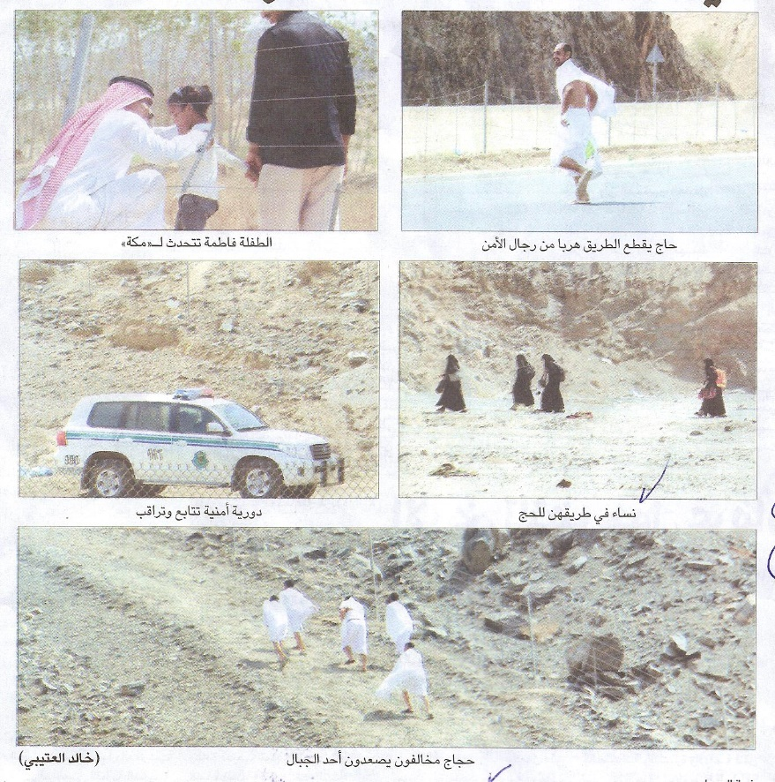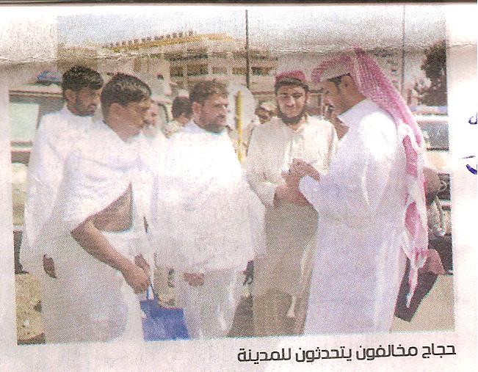

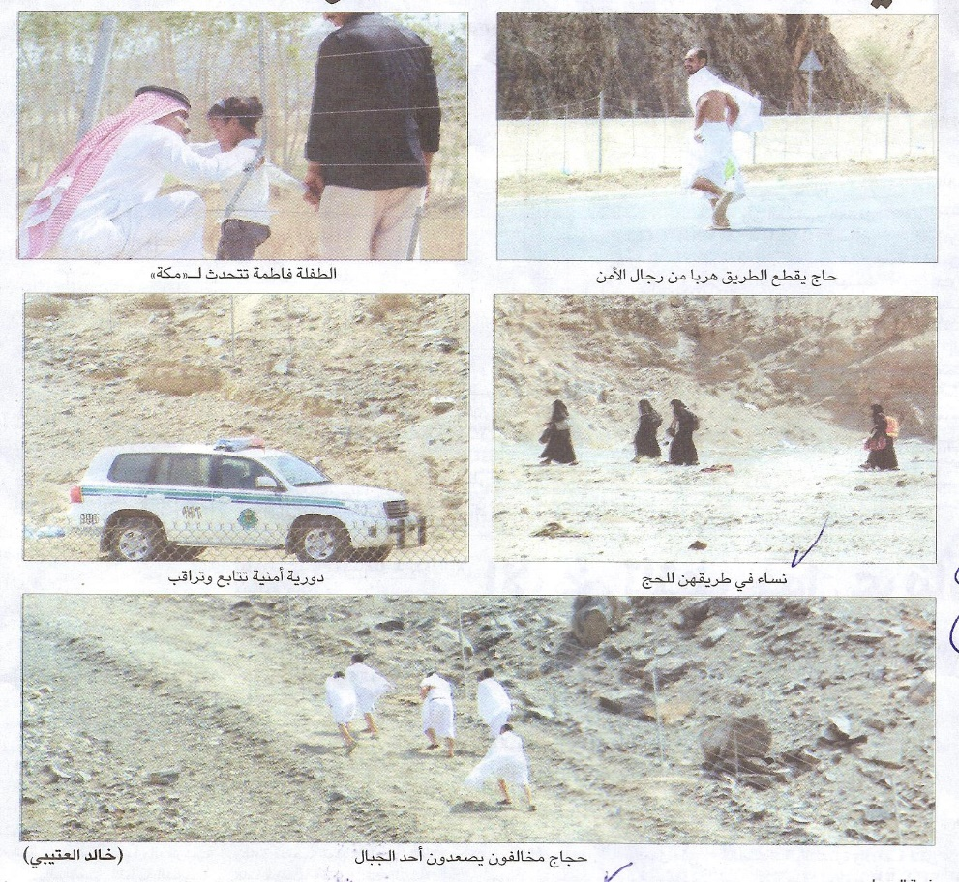

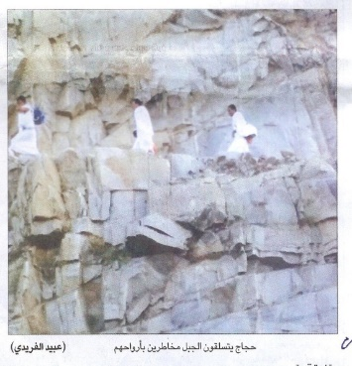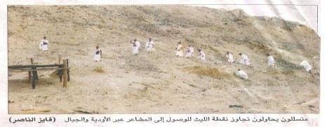

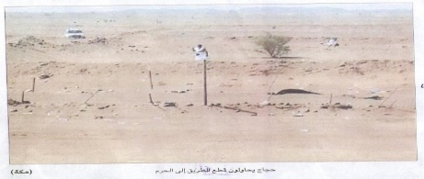

حجاج مخالفين يتسلقون الجبال، ويسيرون في الأودية والصحراء للدخول إلى مكة المكرمة

إجراءات الدراسة :

مجتمع البحث :

تكون مجتمع البحث من مسئولي وموظفي الإدارات الحكومية والمؤسسات الأهلية بمدينة مكة المكرمة.

عينة البحث :

تم توزيع الاستبانات على عينة عشوائية وهي عبارة عن (60) موظفاً في الإدارات الحكومية و(60) موظفاً في المؤسسات الأهلية الخاصة.

أداة البحث :

لقد تم بناء استبانة اشتملت على معلومات حول مفهوم وإجراءات حملة التوعية (لا حج بدون تصريح ) وعن أسباب الحج بلا تصريح والآثار السلبية الناجحة عن الحج بلا تصريح.

صدق الاستبانة :

للتعرف على الصدق الظاهري للاستبانة تم عرضها على عدد من أعضاء هيئة التدريس بجامعة أم القرى، حيث تمت الاستفادة من مرئياتهم وملاحظاتهم.

ثبات الاستبانة :

للحصول على درجة ثبات الاستبانة قام الباحث بإجراء دراسة استطلاعية على (40) موظفاً وبالاستعانة بالحاسب الآلي تم الحصول على درجة ثبات الاستبانة باستخدام معامل ارتباط بيرسون حيث بلغت نسبة الثبات (0.875) مما يؤكد على ثبات الاستبانة.

المعالجة الإحصائية :

لقد تم الحصول على التكرارات والنسب المئوية وذلك باستخدام طريقة الحزمة الإحصائية للعلوم الاجتماعية SPSS .

تحليل المعلومات والنتائج :

جدول رقم (1)

مفهوم وإجراءات الحملة التوعوية (لا حج بلا تصريح )

| م | مفهوم وإجراءات الحملة التوعوية (لاحج بدون تصريح) | موافق بدرجة كبيرة | | موافق بدرجة متوسطة | | موافق بدرجة ضعيفة | | غير موافق | | ليس لدي رأي | | المجموع | |
| --- | --- | --- | --- | --- | --- | --- | --- | --- | --- | --- | --- | --- | --- |
| ت | % | ت | % | ت | % | ت | % | ت | % | ت | % |
| 1 | الطلب من حجاج الداخل أداء الحج بالتصريح فكرة صائبة | 120 | 100 | -- | -- | -- | -- | -- | -- | -- | -- | -- | -- |
| 2 | الحصول على تصريح لأداء مناسب الحج من الأنظمة المهمة في الحج | 120 | 100 | -- | -- | -- | -- | -- | -- | -- | -- | -- | -- |
| 3 | توعية حجاج الداخل لأداء الحج عبر مؤسسات حجاج الداخل فكرة صائبة | 90 | 75 | 30 | 25 |  |  |  |  |  | 100 | 100 |  |
| 4 | وسائل التوعية للحج بالتصريح كافية | 80 | 66.66 | 40 | 33.33 | -- | -- | -- | -- | -- | -- | -- | -- |
| 5 | الإجراءات الأمنية لمنع الدخول بدون تصريح مناسبة | 90 | 75 | 30 | 25 | -- | -- | -- | -- | -- | -- | -- | -- |
| 6 | الفترة الزمنية لبدء منع الدخول بدون تصريح كافية | 100 | 83.33 | 20 | 16.66 | -- | -- | -- | -- | -- | -- | -- | -- |
| 7 | توعية المقيمين لأداء الحج كل خمس سنوات فكرة صائبة | 120 | 100 | -- | -- | -- | -- | -- | -- | -- | -- | -- | -- |
| 8 | توعية المواطنين بأداء الحج كل خمسة سنوات فكرة صائبة | 90 | 75 | 30 | 25 | -- | -- | -- | -- | -- | -- | -- | -- |
| 9 | توعية سكان مكة بأداء الحج بالتصريح فكرة صائبة | 60 | 50 | 30 | 25 | -- | -- | 30 | 25 | -- | -- | -- | -- |
| 10 | تتعاون مؤسسات حجاج الداخل مع رجال الأمن في تطبيق نظام لا حج بلا تصريح | 60 | 50 | -- | -- | 30 | 25 | -- | -- | 35 | 25 | -- | -- |
| 11 | تحث الإدارات الحكومة منسوبيها للحج بالتصريح | -- | -- | -- | -- | 30 | 25 | -- | -- | 90 | 75 | -- | -- |
| 12 | تحث المؤسسات الأهلية والقطاع الخاص منسوبيها سنوياً الحج بالتصريح | -- | -- | -- | -- | 20 | 76.66 | -- | -- | 100 | 83.33 | -- | -- |
| 13 | يحث الكفلاء المكفولين بأدء الحج بالتصريح | 60 | 50 | 30 | 25 | 30 | 25 | -- | -- | -- | -- | -- | -- |
| 14 | إجراءات منع الحجاج الدخول إلى مكة حققت أهدافها بنسبة كبيرة | 60 | 50 | 30 | 25 | -- | -- | 30 | 25 | -- | -- | -- | -- |
| 15 | إجراءات منع الحجاج الدخول إلى منى وعرفات حققت أهدافها | -- | -- | -- | -- | 30 | 25 | 90 | 75 | -- | -- | -- | -- |
| 16 | يواجه رجال الأمن صعوبات في المنع لتعدد منافذ الدخول إلى مكة | 120 | 100 | -- | -- | -- | -- | -- | -- | -- | -- | -- | -- |
| 17 | العقوبات المحددة لمخالفي الأنظمة | 120 | 100 | -- | -- | -- | -- | -- | -- | -- | -- | -- | -- |
| 18 | العقوبات المحددة لأصحاب المركبات المخالفة | 120 | 100 | -- | -- | -- | -- | -- | -- | -- | -- | -- | -- |
| 19 | العقوبات المحددة لمؤسسات حجاج الداخل المختلفة لنظام الحج بالتصريح مناسبة | 120 | 100 | -- | -- | -- | -- | -- | -- | -- | -- | -- | -- |
| 20 | ينبغي أن يتعهد الموظف والعامل عند توقيع عقد العمل ألا يؤدي الحج إلا بتصريح وإلا يتم الترحيل | 120 | 100 | -- | -- | -- | -- | -- | -- | -- | -- | -- | -- |
| 21 | ينبغي أن يتعهد العامل عند الحصول على تأشيرة الدخول ألا يؤدي الحج إلا بالتصريح لكي لا يتم الفصل والترحيل . | 120 | 100 | -- | -- | -- | -- | -- | -- | -- | -- | -- | -- |
| 22 | يتعهد الموظفين في الإدارات الحكومية والقطاعات الخاصة الحج بالتصريح لتفادي دفع الغرامة المالية | 60 | 50 | 30 | 25 | 30 | 25 | -- | -- | -- | -- | -- | -- |
| 23 | ينبغي موافقة جهة العمل للمقيمين لأداء مناسك الحج للتأكد من وجود تصريح للحج | 90 | 75 | 30 | 25 | -- | -- | -- | -- | -- | -- | -- | -- |
| 24 | مساعدة الإدارات الحكومية والمؤسسات الأهلية منسوبيهم للحصول على تصريح الحج | 120 | 100 | -- | -- | -- | -- | -- | -- | -- | -- | -- | -- |
| 25 | مساعدة الكفلاء مكفوليهم العمال والعمالة المنـزلية على الحج ضمن مؤسسات حجاج الداخل | 120 | 100 | -- | -- | -- | -- | -- | -- | -- | -- | -- | -- |

بالنسبة لمفهوم وإجراءات الحملة التوعية (لا حج بلا تصريح ) يتضح من الجدول رقم(1) موافقة جميع أفراد العينة على أن تطبيق نظام لا حج بلا تصريح والطلب من حجاج الداخل الحج بالتصريح فكرة صائبة من منطلق فتح المجال للحج بدون تحديد الأعداد يؤدي إلى كوارث بشرية مثل ما حدث في أعوام سابقة من جرحى وموتى أثناء الجمرات، ومع أن الإجراءات الأمنية تقوم بدورها بصورة فاعلة إلا أن 25% من أفراد العينة أشاروا بموافقتهم بدرجة متوسطة الأمر الذي يتطلب زيادة فاعلية قوات الأمن من حيث العدد وطرق التنفيذ ومن الملاحظ أن موافقة جميع أفراد العينة بأن يكون الحج كل خمسة سنوات لإتاحة الفرصة للذين لم يسبق لهم الحج، أما بالنسبة لبرامج التوعية فإن البعض يرون عدم كفايتها مما يتطلب تكثيف برامج التوعية من حيث استمراريتها وتعدد وسائلها، ولأن سكان مكة المكرمة يسكنون بالقرب من المشاعر فإن 25% من أفراد العينة يرون بعدم مطالبتهم بتصريح الحج، ويرى الباحث بأن هذا خطأ من هذه الفئة لأن تطبيق نظام التصريح ينبغي أن يكون عاماً لجميع المواطنين والمقيمين ومن الملاحظ أيضاً أن الإدارات الحكومية والمؤسسات الأهلية لم يساهموا في توعية منسوبيهم في الحج بالتصريح، الأمر الذي يتطلب توعية المسئولين بأهمية توعية المنسوبين لتحقيق مبدأ الشراكة مع الجهات الأمنية وللحد من ظاهرة الحج بلا تصريح واتضح أن جميع أفراد العينة أشاروا بالموافقة بنسبة كبيرة بالعقوبات المقررة على المخالفين وعلى المركبات وعلى مؤسسات حجاج الداخل، كما أن الجميع أشاروا بأهمية توعية المقيمين قبل إبرام عقد العمل في المملكة العربية السعودية وذلك بالتعهد بعدم الحج بلا تصريح قبل منح تأشيرة الدخول للأراضي السعودية وقبل إبرام عقد العمل. كما أشار معظم أفراد العينة بأهمية حصول المقيمين على موافقة المؤسسات والكفلاء لأداء الحج.

كما تمت الإشارة من قبل بعض أفراد العينة على الدور الذي ينبغي أن تقوم به الإدارات الحكومية والمؤسسات الأهلية والكفلاء في مساعدة مكفوليهم ومنسوبيهم للحصول على تصريح الحج، ولاختيار مؤسسات حجاج الداخل المصرح لها والمناسبة للحج ضمن حملاتها.

جدول رقم (2)

مفهوم وإجراءات الحملة التوعوية (لا حج بلا تصريح )

| م | الأسباب المؤدية إلى قيام المقيمين والمواطنين بالحج بلا تصريح | موافق بدرجة كبيرة | | موافق بدرجة متوسطة | | موافق بدرجة ضعيفة | | غير موافق | | ليس لدي رأي | | المجموع | |
| --- | --- | --- | --- | --- | --- | --- | --- | --- | --- | --- | --- | --- | --- |
| ت | % | ت | % | ت | % | ت | % | ت | % | ت | % |
| 1 | الجهل وعدم معرفة أنظمة الحج | 60 | 50 | 30 | 25 | 30 | 25 | -- | -- | -- | -- | -- | -- |
| 2 | عدم متابعة الإعلانات وبرامج التوعية عبر وسائل الإعلام | 90 | 75 | 30 | 25 | -- | -- | -- | -- | -- | -- | -- | -- |
| 3 | عدم احترام أنظمة الحج | 120 | 100 | -- | -- | -- | -- | -- | -- | -- | -- | -- | -- |
| 4 | عدم كفاية برامج التوعية | 60 | 50 | 30 | 25 | 30 | 25 |  |  |  |  |  |  |
| 5 | ارتفاع تكاليف أداء الحج عبر مؤسسات حجاج الداخل | 120 | 100 | -- | -- | -- | -- | -- | -- | -- | -- | -- | -- |
| 6 | الرغبة في الحج كل عام | 120 | 100 | -- | -- | -- | -- | -- | -- | -- | -- | -- | -- |
| 7 | عدم وجود إقامة نظامية | 60 | 50 | 30 | 25 | 30 | 25 | -- | -- | -- | -- | -- | -- |
| 8 | التخلف بعد أداء الحج في أعوام سابقة | 120 | 100 | -- | -- | -- | -- | -- | -- | -- | -- | -- | -- |
| 9 | التخلف بعد أداء العمرة | 120 | 100 | -- | -- | -- | -- | -- | -- | -- | -- | -- | -- |
| 10 | عدم التزام مؤسسات حجاج الداخل بالحج بالتصريح | 30 | 25 | -- | -- | 30 | 25 | 60 | 50 |  |  |  |  |
| 11 | شعور سكان مكة بأن لهم الأحقية في الحج لقربهم من المشاعر | 80 | 66.66 | -- | -- | 40 | 33.33 | -- | -- | -- | -- | -- | -- |
| 12 | استغلال المقيمين وجودهم في السعودية للحج كل عام | 120 | 100 | -- | -- | -- | -- | -- | -- | -- | -- | -- | -- |
| 13 | عدم فعالية الترحيل طوال العام باستمرار | 70 | 58.33 | 50 | 41.66 | -- | -- | -- | -- | -- | -- | -- | -- |
| 14 | تستر بعض المواطنين على المتخلفين | 120 | 100 | -- | -- | -- | -- | -- | -- | -- | -- | -- | -- |
| 15 | تشغيل مخالفي أنظمة الإقامة والعمل | 120 | 100 | -- | -- | -- | -- | -- | -- | -- | -- | -- | -- |
| 16 | تسكين مخالفي أنظمة الإقامة وال  والعمل | 120 | 100 | -- | -- | -- | -- | -- | -- | -- | -- | -- | -- |
| 17 | الهروب من الكفيل | 120 | 100 | -- | -- | -- | -- | -- | -- | -- | -- | -- | -- |
| 18 | رغبة بعض الحجاج النظاميين أداء الحج مرة أخرى | 60 | 50 | 60 | 75 | -- | -- | -- | -- | -- | -- | -- | -- |
| 19 | التهاون في منع الدخول | 50 | 41.66 | 40 | 33.33 | 30 | 25 | -- | -- | -- | -- | -- | -- |
| 20 | عدم التحكم على جميع منافذ الدخول إلى المملكة | 60 | 50 | 60 | 75 | -- | -- | -- | -- | -- | -- | -- | -- |
| 21 | التهاون في تطبيق العقوبات | 30 | 25 | 30 | 25 | -- | -- | -- | -- | 60 | 50 |  |  |
| 22 | عدم القبض على المخالفين مباشرة عند محاولة الدخول | 90 | 75 | -- | -- | 30 | 25 | -- | -- | -- | -- | -- | -- |
| 23 | عدم القبض على المخالفين داخل منى وعرفات | 120 | 100 | -- | -- | -- | -- | -- | -- | -- | -- | -- | -- |
| 24 | ازدحام منافذ الدخول يوم 7، 8، 9 ذو الحجة | 120 | 100 | -- | -- | -- | -- | -- | -- | -- | -- | -- | -- |
| 25 | السكن الدائم في مكة المكرمة | 120 | 100 | -- | -- | -- | -- | -- | -- | -- | -- | -- | -- |
| 26 | شعور سكان مكة بأنهم قريبين من المشاعر | 120 | 100 | -- | -- | -- | -- | -- | -- | -- | -- | -- | -- |
| 27 | الدخول إلى مكة قبل البدء في منع الدخول | 60 | 50 | 60 | 50 | -- | -- | -- | -- | -- | -- | -- | -- |
| 28 | زيادة عدد مخالفي أنظمة الإقامة والعمل | 100 | 83.33 | 20 | 16.66 | -- | -- | -- | -- | -- | -- | -- | -- |
| 29 | تهريب أصحاب المركبات للمخالفين | 120 | 100 | -- | -- | -- | -- | -- | -- | -- | -- | -- | -- |
| 30 | دخول بعض الحجاج مشياً على الإقدام | 60 | 50 | 30 | 25 | 30 | 25 | -- | -- | -- | -- | -- | -- |
| 31 | عدم وجود تسعيرة ثابتة لمؤسسات حجاج الداخل | 120 | 100 | -- | -- | -- | -- | -- | -- | -- | -- | -- | -- |
| 32 | قلة عدد خيام الحج المنخفض | 120 | 100 | -- | -- | -- | -- | -- | -- | -- | -- | -- | -- |

يتضح من الجدول رقم (2) أن هناك أسباباً عديدة لدخول حجاج الداخل بدون تصريح يأتي في مقدمتها حسب إشارة جميع أفراد العينة عدم احترام أنظمة الحج وارتفاع تكاليف أسعار مؤسسات حجاج الداخل، والتخلف بعد أداء الحج في أعوام سابقة وبعد أداء العمرة، فبالنسبة للتخلف فإن الملاحظ أن نسبة كبيرة من مخالفي أنظمة الإقامة والعمل يتسللون للدخول إلى مكة المكرمة ومنهم يسكنون في مكة المكرمة ويقومون بأداء الحج سنوياً خاصة وأن عدم حصولهم على إقامة نظامية أو انتهاء الإقامة لا يسمح لهم الحصول على تصريح الحج لذا فإن هذه الفئة المجهولة من الصعب السيطرة عليها، والحل هنا تكثيف عمليات القبض عليهم والترحيل الفوري، ولقد أثبتت عمليات الترحيل الأخيرة العدد الكبير من مخالفي أنظمة الإقامة والذين يقدر عددهم بالملايين - ويرتبط بالمخالفين عدم إخلاص بعض المواطنين الذين يتسترون على المخالفين بالعمل والسكن ومن ضمن الأسباب حسب إشارة بعض الأفراد المقيمين سكان مكة المكرمة المقيمين والمواطنين ذلك أن شعورهم بالقرب من المشاعر يحفزهم للحج بدون التصريح توفيراً للتكلفة المالية، ومن الأسباب المهمة إشارة بعض أفراد العينة بأن الازدحام الشديد أيام 7، 8، 9، ذو الحجة يجعل من الصعب التحكم في منع الدخول لذا ينبغي أن يبدأ المنع من المطارات ومخارج المدن ومواقف سيارات الأجرة وحافلات النقل الجماعي قبل التوجه إلى مكة المكرمة.

ومن ضمن أسباب الحج بلا تصريح إشارة بعض أفراد العينة بأن بعض المقيمين يدخلون مكة المكرمة قبل بدء المنع بفترة طويلة، لذا يتوجب أن يبدأ المنع من بداية شهر ذي القعدة. ومن ضمن الأسباب تهاون بعض رجال الأمن في منع الدخول والتهاون في تطبيق العقوبات وعدم القبض والسجن مباشرة للمخالفين ومن الأسباب قيام بعض أصحاب المركبات تهريب المخالفين والتستر عليهم كما أن جميع أفراد العينة أشاروا إلى أن عدم وجود أسعار ثابتة لمؤسسات حجاج الداخل وقلة خيام الحج المخفض ساهم كل ذلك في الحج بلا تصريح خاصة الساكنين في مكة المكرمة وما حولها .

جدول رقم (3)

الآثار السلبية لدخول حجاج الداخل إلى مكة المكرمة بلا تصريح

| م | الآثار السلبية لدخول حجاج الداخل مكة بدون تصريح | موافق بدرجة كبيرة | | موافق بدرجة متوسطة | | موافق بدرجة ضعيفة | | غير موافق | | ليس لدي رأي | | المجموع | |
| --- | --- | --- | --- | --- | --- | --- | --- | --- | --- | --- | --- | --- | --- |
| ت | % | ت | % | ت | % | ت | % | ت | % | ت | % |
| 1 | الافتراش حول المسجد الحرام | 120 | 100 | -- | -- | -- | -- | -- | -- | -- | -- | -- | -- |
| 2 | الافتراش في منى وحول الجمرات | 120 | 100 | -- | -- | -- | -- | -- | -- | -- | -- | -- | -- |
| 3 | الازدحام في المشاعر المقدسة | 120 | 100 | -- | -- | -- | -- | -- | -- | -- | -- | -- | -- |
| 4 | الازدحام في الطواف والسعي | 120 | 100 | -- | -- | -- | -- | -- | -- | -- | -- | -- | -- |
| 5 | الازدحام في رمي الجمرات | 120 | 100 | -- | -- | -- | -- | -- | -- | -- | -- | -- | -- |
| 6 | مضايقة الحجاج النظاميين في أداء مناسك الحج | 120 | 100 | -- | -- | -- | -- | -- | -- | -- | -- | -- | -- |
| 7 | مشاركة الحجاج في ركوب القطار. | 120 | 100 | -- | -- | -- | -- | -- | -- | -- | -- | -- | -- |
| 8 | ازدحام الشوارع والطرقات | 120 | 100 | -- | -- | -- | -- | -- | -- | -- | -- | -- | -- |
| 9 | ازدحام خطوط السير بالمركبات | 120 | 100 | -- | -- | -- | -- | -- | -- | -- | -- | -- | -- |
| 10 | ازدحام المستشفيات | 90 | 75 | -- | -- | 30 | 25 | -- | -- | -- | -- | -- | -- |
| 11 | انتشار الأوبئة والأمراض | 60 | 50 | -- | -- | 60 | 50 | -- | -- | -- | -- | -- | -- |
| 12 | تكدس النفايات | 120 | 100 | -- | -- | -- | -- | -- | -- | -- | -- | -- | -- |
| 13 | ازدحام دورات المياه في مكة والمشاعر | 120 | 100 | -- | -- | -- | -- | -- | -- | -- | -- | -- | -- |
| 14 | زيادة عدد الحجاج عن خطة الاستيعاب | 60 | 50 | 60 | 50 | -- | -- | -- | -- | -- | -- | -- | -- |
| 15 | الازدحام في المجزرة | 90 | 75 | 30 | 25 | -- | -- | -- | -- | -- | -- | -- | -- |
| 16 | الازدحام في المحلات التجارية | 60 | 50 | 60 | 50 | -- | -- | -- | -- | -- | -- | -- | -- |
| 17 | زيادة العبء على الخدمات العامة | 120 | 100 | -- | -- | -- | -- | -- | -- | -- | -- | -- | -- |
| 18 | التأثير على سمعة المملكة العربية السعودية في خدمة الحجيج | 120 | 100 | -- | -- | -- | -- | -- | -- | -- | -- | -- | -- |
| 19 | زيادة العبء على الإجراءات الأمنية | 120 | 100 | -- | -- | -- | -- | -- | -- | -- | -- | -- | -- |
| 20 | استخدام مخيمات الحجاج النظاميين | 120 | 100 | -- | -- | -- | -- | -- | -- | -- | -- | -- | -- |
| 21 | استخدام دورات مياه خيام الحجاج النظاميين | 120 | 100 | -- | -- | -- | -- | -- | -- | -- | -- | -- | -- |
| 22 | زيادة تلوث الهواء | 120 | 100 | -- | -- | -- | -- | -- | -- | -- | -- | -- | -- |

يتضح من الجدول رقم (3) بأنه نتيجة للأسباب السابقة الذكر في جدول رقم (2) فإنه ينجم عن ذلك سنوياً آثاراً سلبية يأتي في مقدمتها الافتراش المعضلة الكبرى التي لم يجد المسئولين لها حلاً بالرغم من الدراسات والأبحاث في هذا الشأن، ذلك أن جميع أفراد العينة أشاروا بأن من أكثر الآثار السلبية انتشاراً سنوياً الافتراش في منى ومكة والطواف والجمرات ومضايقة الحجاج النظاميين.

ومن الآثار السلبية زيادة العبء على الخدمات وازدحام المستشفيات وانتشار الأوبئة وتكدس النفايات وازدحام الطرق والشوارع بالمارة والمركبات.

وبالفعل لاحظ الباحث هذه الآثار السلبية الناجمة عن الأعداد الكبيرة الغير نظامية ومن الآثار ذات الأهمية زيادة العبء على الإجراءات الأمنية الأمر الذي يتطلب زيادة عدد رجال الأمن على حساب مخالفي أنظمة الحج، ومن الآثار السلبية المؤثرة على خدمات الحجاج النظاميين استخدام الحجاج المخالفين الخيام ودورات المياه الأمر الذي يضايق الحجاج النظاميين، ومضايقة ركاب قطار المشاعر والتصرف في المشاعر وكأنهم حجاج نظاميين.

نتائج البحث

نجاح خطة الحملة الوطنية الإعلامية للتوعية في الحد بدرجة كبيرة خاصة في الجوانب المتعلقة بتوعية حجاج الداخل (الحج بلا تصريح ).

استطاع رجال الأمن في موسم الحج 1435هـ السيطرة على منافذ الدخول إلى مكة المكرمة مركز الشميسي – أم الجود – العمرة – طريق الليث – طريق السيل – الكر، حيث تم إعادة مئات الآلوف من الذين لا يحملون تصاريح للحج.

استخدم المخالفون عدة طرق للدخول بدون تصريح مثل دفع مبالغ كبيرة لأصحاب المركبات والدخول مشياً على الأقدام، والدخول عن طريق الصحراء والأودية والجبال والطرق الوعرة .

أن عدم استجابة بعض حجاج الداخل للحصول على تصريح الحج يعود إلى الجهل بالأنظمة وتعليمات الحج، وعدم احترام الأنظمة .

من ضمن أسباب الحج بلا تصريح تخلف الوافدين بعد أداء الحج في أعوام سابقة وبعد أداء العمرة.

من ضمن أسباب الحج بلا تصريح للمواطنين والمقيمين ارتفاع أسعار مؤسسات حجاج الداخل، وشعور سكان مكة المكرمة بقربهم من المشاعر المقدسة.

التساهل في منع الدخول والتهاون في تطبيق العقوبات وعدم القبض على المخالفين والسجن فوراً أدى كل ذلك إلى استمرار مشكلة الحج بلا تصريح.

عدم توعية المسؤولين في الإدارات الحكومية والمؤسسات الأهلية والمواطنين والمقيمين أدى إلى تفاقم مشكلة الحج بلا تصريح.

لقد تم إعادة أكثر من (700) ألف مخالف وهذا يدل على أن أعداد كبيرة ترغب الحج بلا تصريح .

من ضمن الآثار السلبية للحج بلا تصريح الافتراش في منى وحول الجمرات وازدحام الطرق بالمشاة والمركبات، وازدحام المستشفيات وانتشار الأمراض والأوبئة وتلوث الهواء وتكدس النفايات وزيادة العبء على رجال الأمن.

بالرغم من الجهود الأمنية لرجال الأمن إلاّ أنه استطاع حوالي مليون مخالف الحج بلا تصريح في عام 1435هـ.

التوصيات

تكثيف حملات التوعية خلال أيام السنة باستخدام الوسائل الإعلامية والمطبوعات والنشرات والتوجيهات الإرشادية في المساجد والمدارس والجامعات.

تكثيف حملات الترحيل باستمرار لمخالفي أنظمة الإقامة والعمل باعتبار أن هذه الفئة تقوم بالحج بلا تصريح خاصة وأنه اتضح وجود ملايين الوافدين بدون إقامات نظامية .

تكثيف الجهود للقضاء على الافتراش باعتبار أنه السكن للمخالفين في المشاعر المقدسة.

تخفيض تكاليف مؤسسات حجاج الداخل خاصة أن بعض الأسر من المواطنين لديهم أبناء الأمر الذي يجعل من الصعب دفع التكاليف المطلوبة.

زيادة عدد خيام الحج المخفض للمساعدة في الحج بالتصريح.

توفير خيام للسكن في منى فقط للمواطنين والمقيمين بأجور رمزية.

تكثيف الجهود الأمنية للقبض على المخالفين وعدم التهاون في تطبيق العقوبات على المخالفين وأصحاب المركبات ومؤسسات حجاج الداخل.

على الإدارات الحكومية والمؤسسات الأهلية والكفلاء حث منسوبيهم ومكفوليهم بأهمية الحصول على تصريح الحج لكي لا يتم الفصل والترحيل.

على الإدارات الحكومية والمؤسسات الأهلية حث المواطنين على أهمية الحصول على تصريح الحج لكي لا يتعرضوا لعقوبة الغرامة المالية

مقترحات للإدارات الحكومية والمؤسسات الأهلية

توعية الموظفين والعمال قبل القدوم إلى المملكة العربية السعودية عن طريق وسائل الإعلام والمدارس والجامعات والمساجد في المدن القرى والقنصليات ومكاتب الاستقدام وذلك باستخدام المنشورات والمطويات بأهمية الحصول على تصريح للحج.

إلزام الموظفين والعمال بكتابة تعهد عند الحصول على تأشيرة الدخول وعند توقيع عقد العمل، بالحج بالتصريح لكي لا يتم الفصل والترحيل.

إلزام المقيمين الموظفين والعمال والعمالة المنـزلية بالحصول على موافقة جهات العمل والكفلاء لأداء الحج وللحرص على أن يكون الحج بموجب الأنظمة المتبعة ولكي لا يتم الفصل والترحيل.

على الإدارات الحكومية والمؤسسات الأهلية إلزام منسوبيها بأهمية الحصول على تصريح للحج خاصة المقيمين الذين يعملون في المدارس الأهلية الخاصة والمستشفيات والصيدليات على أن يتم ذلك بكتابة تعهد بالالتزام لكي لا يتم الفصل والترحيل.

على الإدارات الحكومية والمؤسسات الأهلية التنبيه من بداية العام على من يريد الحج التنسيق مع الإدارة لمساعدتهم في الحصول على تصريح الحج ضمن مؤسسات حجاج الداخل.

على الإدارات الحكومية والمؤسسات الأهلية التنبيه للمواطنين بصورة عامة وخاصة سكان مكة المكرمة بعدم الحج بدون تصريح لكي لا يتم دفع الغرامة المالية والفصل من العمل.

على الجهات الأمنية تطبيق نظام البصمة لمن يتم القبض عليهم مع تدوين أرقام هوياتهم للبحث عنهم بعد الحج لاستكمال إجراءات السجن والترحيل.

إيقاف إصدار تأشيرات العمرة ابتداءً من غرة شوال من كل عام.

على الجهات الأمنية البدء في المنع من مخارج المدن لتخفيف الازدحام عند منافذ الدخول إلى مكة المكرمة.

على الجهات المسئولة البدء في السؤال عن تصريح الحج في المطارات قبل الصعود إلى الطائرة، وفي مواقف السيارات والحافلات.

تكثيف إجراءات المنع يوم (7، 8، 9) ذو الحجة بكافة الوسائل والطرق لأن معظم المخالفين يدخلون مكة في هذه الأيام.

على الجهات الأمنية القبض على المخالفين وعدم إعادتهم وتطبيق عقوبة السجن والترحيل فوراً.

على وزارة الحج تشديد الرقابة في المدن على حملات الحج الوهمية باعتبار أن هذه الحملات مخالفة لأنظمة الحج بالتصريح.

تكثيف عمليات التوعية للمواطنين والمقيمين عبر الوسائل الإعلامية وفي المساجد والمدارس والجامعات باستخدام النشرات والمطويات وإقامة الندوات والمحاضرات واللقاءات خلال أيام السنة.

المراجــــع

1. الحارثي، زايد بن عجير، ظاهرة الافتراش في منى مركز أبحاث الحج، جامعة أم القرى مكة المكرمة 1412هـ.
2. مبارك، عبد الحكيم موسى وبرهمين سامي ياسين، ظاهرة الافتراش في مكة المكرمة ومنى في ضوء بعض المتغيرات، معهد خادم الحرمين الشريفين لأبحاث الحج، جامعة أم القرى، مكة المكرمة، 1420هـ.
3. مارية عبد الرحمن محمد وكسناوي محمود محمد، مدى استجابة حجاج الداخل بالحصول على تصريح الحج وأثر ذلك على الافتراش في منى، معهد خادم الحرمين الشريفين، جامعة أم القرى مكة المكرمة 1429هـ.
4. عمر، محمد زيان، البحث العلمي مناهجه وتقنياته، دار الكتب، القاهرة، 1974هـ، العدد (10939) ( الأحد 10 ذي العقد 1429هـ ).
5. صحيفة مكة، العدد 268 الثلاثاء 13 ذو الحجة 1435هـ.
6. صحيفة المدينة العدد 18786 الاثنين 5 ذو الحجة 1435هـ.
7. صحيفة مكة العدد 260 الاثنين 5 ذي الحجة 1435هـ.
8. صحيفة عكاظ العدد 17567 الأربعاء 7 ذي الحجة، 1435هـ.
9. صحيفة مكة العدد 262 الأربعاء 7 ذو الحجة.
10. صحيفة مكة العدد 2263 الخميس 8 ذو الحجة 1435هـ.
11. صحيفة المدينة العدد 18790 الجمعة 9 ذو الحجة 1435هـ.
12. صحيفة مكة العدد 264 الجمعة 9 ذو الحجة، 1435هـ.
13. صحيفة عكاظ العدد 17750 السبت 10 ذو الحجة 1435هـ.
14. أمارة منطقة مكة المكرمة، 1435هـ.